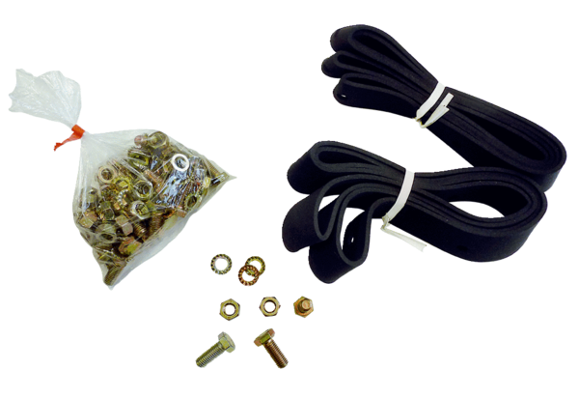Accessoire de fixation et d'étanchéité BD 60Unité de conditionnement : 1 pièceGamme: C
Numéro de référence : 0092.0139Fabricant : MAICO

